# Проект «Piano-arm»

## Общая архитектура проекта

Механическая часть

Шаговый двигатель

Сервопривод

GPIO to EasyDriver A3967

PWM

UART

Компьютер

МК STM32

Midi - клавиатура

Рисунок 1 – Общая архитектура проекта

Чтобы привести механическую часть в движение и извлечь звук с помощью midi-клавиатуры, необходимо сначала задать массив нот в программе в компьютере, который будет обрабатывать массив и подавать сигнал о ноте, которую необходимо воспроизвести, по протоколу UART. МК, получая сигнал, начинает движение механической частью. Сервопривод управляется по ШИМ, шаговый двигатель управляется через драйвер EasyDriver A3967, для управления которого требуется подавать сигналы по двум каналам (STEP и DIR) посредством GPIO пинов.

В качестве компьютера будет выступать рабочий ноутбук автора, либо Raspberry Pi Zero. В качестве МК – STM32F103C8T6.

## Механическая часть

Механическая часть проекта представляет собой базу, перемещающуюся по двум направляющим посредством шагового двигателя через ременную передачу, и палец, который приводится в движение сервоприводом, а также два опорных элемента.

Рисунок 1 – Общий вид механической части  
(1 - midi-клавиатура, 2 – сервопривод,   
3 – место установки шагового двигателя)

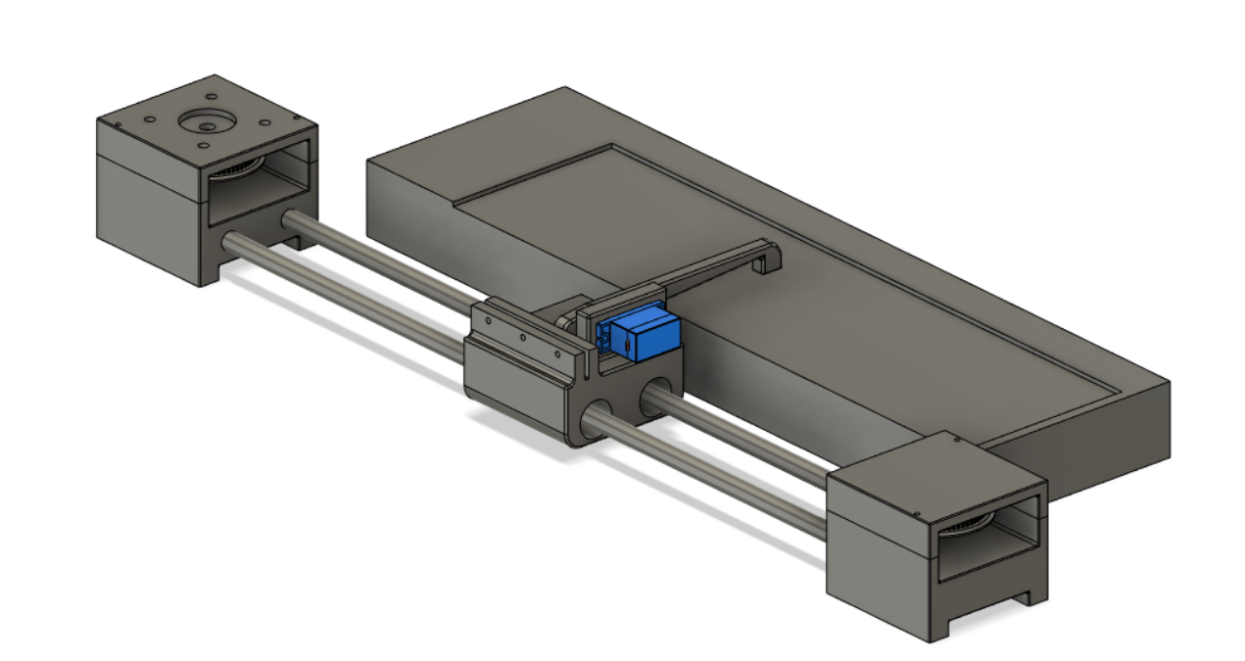

3

1

2

P.S. В процессе разработки возможны изменения в механической и архитектурной части, но общая структура проекта останется неизменной